Galaxias
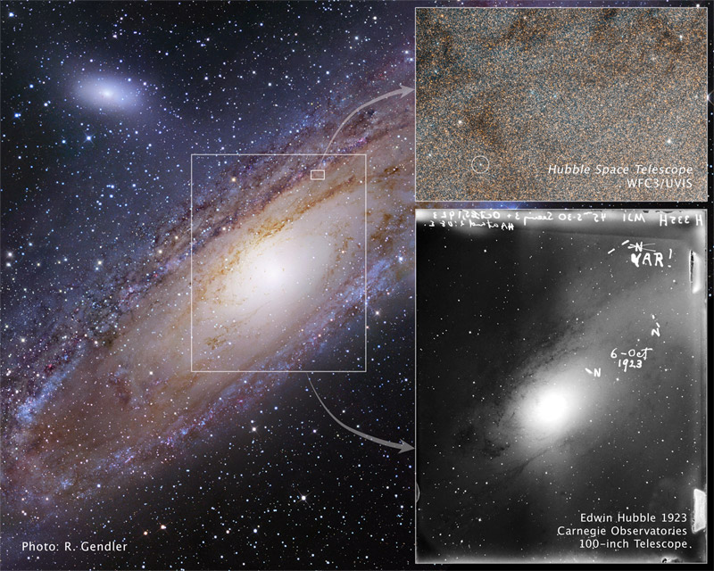
Las galaxias son enormes aglomeraciones de estrellas, gas, polvo (materia ordinaria) y materia oscura. Una galaxia como la nuestra puede contener cerca de 200 mil millones de estrellas. Se estima que en el universo observable existe un número similar de galaxias.
Desde tiempos remotos eran conocidas estas enormes estructuras, sin embargo su naturaleza aún no estaba determinada, ya que no se podía diferenciar una nebulosa de gas, perteneciente a nuestra galaxia, de una galaxia, ya que ambas, con la tecnología disponible en el momento, presentaban una morfología muy similar.
A principios del siglo XX los astrónomos observaron nebulosas a través de los telescopios; Ellos creían que éstas nebulosas pertenecían a nuestra galaxia, la vía láctea; Heber Curtis y Harlow Shapley mantuvieron en 1920 un debate sobre las nebulosas. Curtis sostuvo que las nebulosas eran “universos islas” independientes de nuestra galaxia, mientras que Shapley consideraba que eran parte de la vía láctea. 3 años después del debate, las observaciones dieron la razón a Curtis.
Edwin Hubble en 1923 observó estrellas variables cefeidas en la nebulosa de Andrómeda con el telescopio del Monte Wilson, y con ello midió la distancia a Andrómeda, 1 millón de años luz. (Actualmente 2,2 millones de años luz). Como el tamaño de la vía láctea es 100 mil años luz de diámetro, sin duda alguna la nebulosa de Andrómeda era independiente a nuestra propia galaxia.

Tipos de galaxias
Por su morfología Hubble construyó un esquema denominado Secuencia de Hubble.
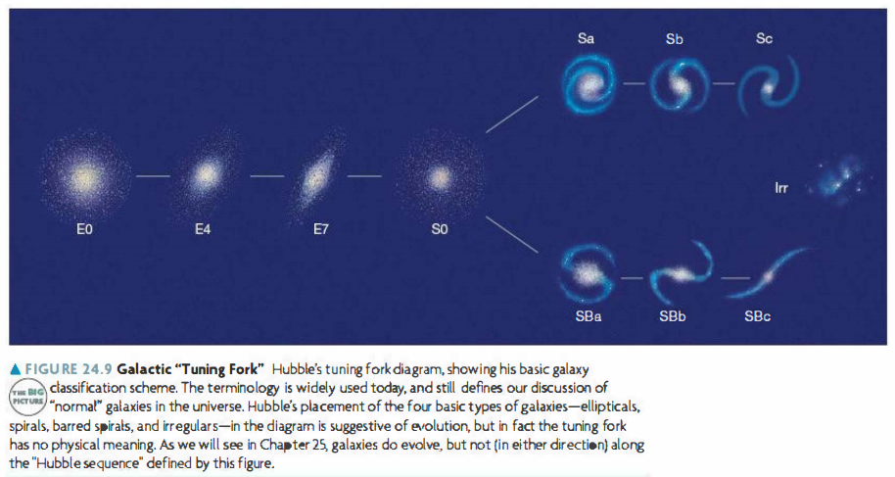

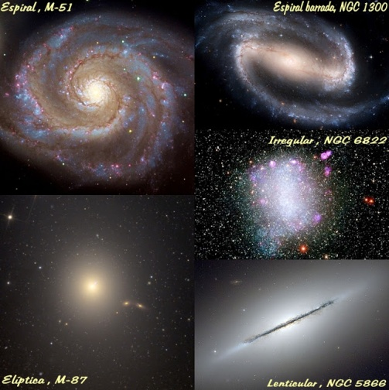
Clase E.
Son galaxias elípticas en la cual las estrellas se distribuyen de forma elipsoidal. Se clasifican de E0 (más esféricas)a E7 (más elipticas). Poseen únicamente estrellas viejas. No poseen gas frío o polvo. Carentes de brazos espirales, raramente tienen disco (¿por fusión con una galaxia espiral?). No hay formación estelar desde al menos 10 mil millones de años.
Espiral (S) / Espiral barrada (SB).
Poseen un delgado disco de estrellas, gas y polvo. En su morfología destacan los brazos espirales, el bulbo central, el halo y la barra en el caso de las espirales barradas. Las galaxias espirales se dividen en Sa, Sb y Sb según sus brazos luzcan más (Sa) o menos apretados (Sc). En el caso de las espirales barradas se dividen en SBa, SBb, SBc de forma análoga a las espirales.
El disco contiene tanto estrellas viejas como jóvenes, el halo y el núcleo se caracterizan por tener estrellas más viejas; Existe una sustancial cantidad de gas y polvo, que justifica la alta tasa de formación estelar.
Irregulares.
No poseen una estructura definida. Contienen estrellas tanto jóvenes como viejas. Poseen enormes cantidades de gas y polvo, por ello una muy alta tasa de formación estelar.
Las Irr I se asemejan a una espiral distorsionada, mientras que las Irr II tienen una apariencia explosiva.
Lenticulares.
Representan una transición entre las elípticas y las espirales. Poseen un disco, un enorme núcleo y una gran cantidad de polvo.

Galaxias peculiares

Galaxias Seyfert
Carl Seyfert descubrió en 1943 galaxias con un núcleo casi puntual, muy brillante sobre todo en la banda del UV. La fuente de emisión de esta radiación es no estelar.

Radiogalaxias
Presentan una fuerte emisión no estelar en la banda de ondas de radio. Una radiogalaxia típica presenta una fuente central y dos chorros de materia provocados por una eyección de materia desde el núcleo.
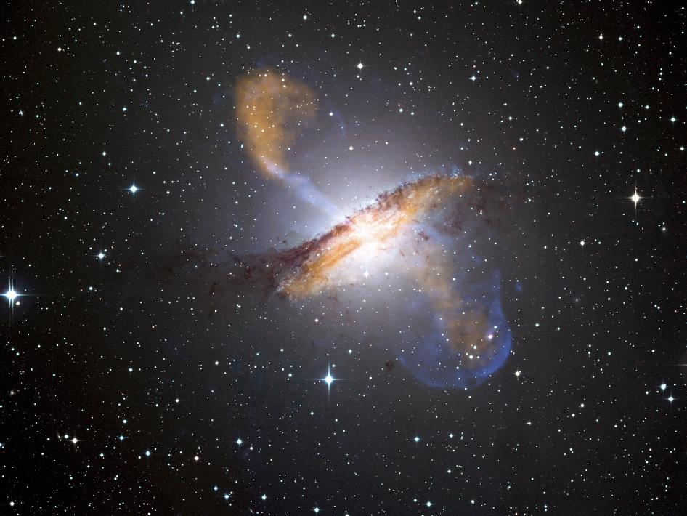

Cuásares
Cuásar, del inglés Quasi stellar radio source, son fuentes radioeléctricas casi puntuales. Estos objetos emiten centenares de veces la energía de una galaxia normal, pero desde una región del espacio de dimensiones cercanas a 1 año luz.
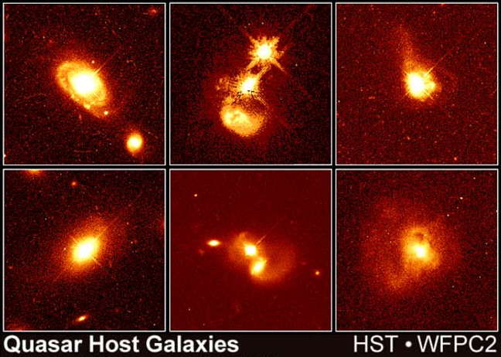
Observaciones radioeléctricas han descubierto estructuras similares a las de las Radiogalaxias.

Los cuásares en definitiva, son los núcleos activos de galaxias muy lejanas. De hecho, son los objetos más lejanos que se pueden observar; Como el universo distante es también el universo más joven los cuásares son observados tal cual eran hace miles de millones de años.
Objetos BL Lacertae
En 1929 se descubrió el primero; su aspecto cuasi estelar y variaciones de luz hicieron que fuese catalogado como una estrella variable. Posteriormente se descubrió que éstos son los núcleos de galaxias activas.

La vía Láctea.
A simple vista nuestra galaxia s una tenue franja blanquecina recorriendo el cielo, y esto es porque estamos dentro de ella y no logramos apreciar claramente su estructura de la misma forma que sí lo hacemos con el resto de las galaxias. Sin embargo, la vía láctea es una galaxia espiral y según las últimas especulaciones, sería una espiral barrada.
Posee un disco compuesto por brazos espirales; En uno de esos brazos se encuentra el sistema solar, a una distancia de 27 mil años luz del bulbo galáctico; Y finalmente el halo, donde se encuentran los cúmulos globulares.



